
Mã tài liệu
Lần ban hành
STATE BANK OF VIETNAM

DỰ ÁN NÂNG CẤP HỆ THỐNG CENTRAL BANK PORTAL

TÀI LIỆU ĐẶC TẢ YÊU CẦU HỆ THỐNG

Ngày / /2025

THÔNG TIN TÀI LIỆU

Ngày | Phiên bản | Người thực hiện | Mô tả

MỤC LỤC
I. THÔNG TIN CHUNG 4
MỤC TIÊU 4
THUẬT NGỮ VÀ TỪ VIẾT TẮT 4
VĂN BẢN PHÁP LUẬT 4
TÀI LIỆU LIÊN QUAN 4
II. GIỚI THIỆU CHUNG 5
III. ĐỐI TƯỢNG SỬ DỤNG: 5
IV. ĐẶC TẢ YÊU CẦU 5
1. Tra cứu 5
2. Quy trình thiết lập HMNR 8
3. Quy trình dự trữ bắt buộc 16
4. Quy trình chuyển tiền của cac TCTD qua cổng thông tin CBP 26
5. Quy trình Tạo và khai thác Mẫu biểu 2 và Mẫu biểu 6 29
6. Phân quyền 35
7. Tham số hệ thống 35

THÔNG TIN CHUNG

MỤC TIÊU
Tài liệu này được xây dựng nhằm đi đến sự thống nhất các yêu cầu về nghiệp vụ, chức năng từ phía người sử dụng và đáp ứng từ phía chương trình trong hệ thống CBP. Từ đó làm cơ sở để đưa ra các tài liệu thiết kế sau này.

THUẬT NGỮ VÀ TỪ VIẾT TẮT
STT | Thuật ngữ | Mô tả
 | DTBB | Dự trữ bắt buộc
 | TCTD | Các tổ chức tín dụng, chi nhánh ngân hàng nước ngoài được phép giao dịch ngoại tệ với Ngân hàng Nhà nước.
 | TPCP | Trái phiếu chính phủ
 | GTCG | Giấy tờ có giá
 | AOM | Hệ thống AOM
 | TP VAMC | Trái phiếu VAMC
 | NHNN | Ngân hàng nhà nước
 | HMNR | Hạn mức nợ ròng

VĂN BẢN PHÁP LUẬT
STT | Tên văn bản
1
2

TÀI LIỆU LIÊN QUAN
Mã hiệu tài liệu | Tên tài liệu

GIỚI THIỆU CHUNG
- Hệ thống xử lý Hệ thống được tích hợp với hệ thống T24, T24 Report và đảm bảo cơ chế trao đổi dữ liệu thông suốt giữa các hệ thống này.
- Hệ thống bao gồm các phân hệ chức năng sau đây:
+ Tra cứu
+ Hạn mức nợ ròng
+ Dự trữ bắt buộc
+Chuyển tiền của các TCTD
+Tạo và khai thác Mẫu biểu 02,06
+ Phân quyền và tham số hệ thống

ĐỐI TƯỢNG SỬ DỤNG:
- Thành viên (Người lập, kiểm soát, duyệt)
- Phòng TTLNH (nhập, kiểm soát)
- Sở Giao dịch (phê duyệt)

ĐẶC TẢ YÊU CẦU

Tra cứu
Mã chức năng | Tên chức năng | Mô tả yêu cầu
 | Dashboard | Cho phép tra cứu thông tin:  - Thống kê thành viên  - Dự trữ bắt buộc  - Giấy tờ có giá  - Đấu thầu  - Chart Tài khoản  - Chart Thanh toán  - Chart Giao dịch tiền mặt  - Chart Phí dịch vụ
2 | Tra cứu tài khoản | Cho phép tra cứu danh sách tài khoản của ngân hàng thành viên.  Cho phép tra cứu thông tin chi tiết của tài khoản, gồm:  - Thông tin chi tiết của tài khoản  - Tra cứu giao dịch  - Tra cứu số tiền phong tỏa  - In báo nợ/báo có
 | Tra cứu giao dịch | Cho phép tra cứu thông tin giao dịch theo tài khoản tại ngày hiện tại/quá khứ. Với các giao dịch ngày hiện tại, cho phép xem chi tiết giao dịch và in báo nợ/báo có
 | Tra cứu sổ kế toán | Cho phép tra cứu sổ kế toán theo mẫu:  - 119  - 128  - 129
 | Tra cứu số tiền phong tỏa | Cho phép tra cứu lịch sử phong tỏa theo tài khoản
 | Tra cứu số dư theo ngày | Cho phép tìm kiếm số dư đầu ngày của tài khoản
 | Tra cứu tài khoản TCTD khác | Cho phép tìm kiếm và xuất file csv thông tin tài khoản của TCTD bất kỳ
 | Tra cứu bảng kê TPCP | Cho phép tra cứu thông tin bảng kê trái phiếu chính phủ theo ngày thanh toán và từng chi nhánh của ngân hàng thành viên
 | Biểu phí | Cho phép tra cứu: % tính phí, phí cố định, số tiền phí tối thiểu, số tiền phí tối đa, loại tiền mặt…của các loại phí
 | Thông tin phí | Cho phép tìm kiếm, xem chi tiết phí theo các điều kiện như: loại phí, tháng, năm…
 | Hạn mức | Cho phép tra cứu thông tin hạn mức của ngân hàng thành viên.  Tham chiếu tài liệu AOM – các chức năng dành cho ngân hàng thành viên để xem mô tả chi tiết.
 | Giấy tờ có giá | Cho phép tra cứu thông tin giấy tờ có giá, gồm các chức năng:  -Tra cứu số dư tài khoản  - Tra cứu hạn mức khách hàng  - Tra cứu số dư tài khoản theo GTCG  - Tra cứu thông tin thành viên  - Tra cứu số dư tài khoản TP VAMC  - Tra cứu tài khoản AOM  - CSD_BC01 – Sao kê chi tiết tài khoản lưu ký GTCG  - CSD_BC02 – Sao kê chi tiết tài khoản cầm cố GTCG  - CSD_BC03 – Sao kê chi tiết tài khoản phong tỏa GTCG  - Quản lý loại GTCG  - Quản lý nhóm GTCG  - Quản lý danh mục GTCG  Tham chiếu tài liệu AOM – các chức năng dành cho ngân hàng thành viên để xem mô tả chi tiết.
 | Thông báo DTBB tháng T | Cho phép tra cứu thông báo DTBB tháng T của TCTD gửi cho NHNN
 | Bảng kê trả lãi DTBB | Cho phép tra cứu bảng kê trả lãi DTBB đã được tự động tính toán tại ngày làm việc cuối cùng của tháng.
 | Tài khoản trả lãi DTBB | Cho phép tra cứu tài khoản trả lãi DTBB của các ngân hàng thành viên.
 | Tình hình chấp hành DTBB | Cho phép tra cứu tình hình chấp hành DTBB theo tháng dựa trên thông tin số dư thực tế và số dư yêu cầu DTBB.
 | Tình hình thực hiện DTBB | Cho phép truy vấn tài khoản tính DTBB và số dư bình quân của các tài khoản tới ngày T-1
 | Thiết lập người dùng | Cho phép thiết lập và quản lý người dùng trong hệ thống
 | Phân quyền người dùng | Chức năng cho phép NSD thực hiện phân quyền cho
 | Danh sách quyền | Cho phép tra cứu danh sách quyền
 | Đăng nhập | Cho phép thực hiện đăng nhập vào hệ thống
 | Đăng xuất | Cho phép đăng xuất khỏi hệ thống

Quy trình thi xuất khỏi

Phạm vi áp dụng:
- Hạn mức nợ ròng bao gồm:
- Thiết lập HMNR lần đầu đối với thành viên lần đầu tham gia dịch vụ gửi Lệnh thanh toán giá trị thấp
- Thiết lập HMNR định kỳ
- Điều chỉnh HMNR trong kỳ
- Điều chỉnh HMNR trong ngày
- Lưu ý: Về cơ bản, các yêu cầu này có quy trình giống nhau. Tuy nhiên, ở yêu cầu điều chỉnh HMNR trong ngày, hệ thống chỉ cần thông báo đã điều chỉnh HMNR trong ngày cho thành viên, không cần gửi thông báo HMNR (theo mẫu) như thiết lập HMNR lần đầu/ định kỳ, điều chỉnh HMNR trong kỳ.

Workflow
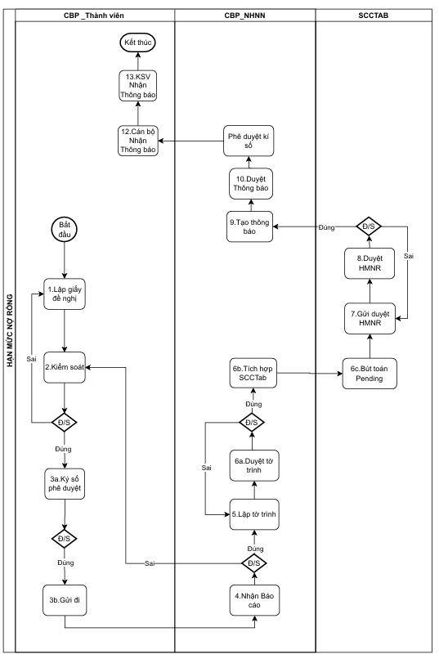

Quy trình
STT | Các bước | Hệ thống | Đơn vị | Mô tả | Ghi chú
1 | Lập Giấy đề nghị thiết lập HMNR | CBP | Thành viên | 1. Chức năng:  - Thành viên gửi văn bản tới SGD đăng ký danh sách tên, chức danh, thông tin liên lạc của những người tham gia thực hiện;  - Hệ thống tự động hiển thị hạn mức tối đa trên cơ sở số dư ký quỹ (bao gồm cả CTCG + tiền mặt trong tài khoản ký quỹ của thành viên) tại thời điểm lập giấy đề nghị;  - Người lập nhập số liệu trực tiếp vào màn hình nhập trên hệ thống theo mẫu tại phụ lục 01, 02 công văn 8775/NHNN-SGD ngày 20/11/2018 của NHNN.  2. Hạn mức tối đa: Là hạn mức tính toán dựa trên số liệu chênh lệch (phải trả-phải thu) ngày cao nhất 6 tháng liền trước (hoặc HMNR kỳ trước nếu giá trị chênh lệch trên <=0) và giá trị ký quỹ hiện tại, áp dụng công thức tại Thông tư 08/2024/TT-NHNN ngày 25/6/2024 (Chương trình SCCTAD đã có công thức này).-  3. Hệ thống kiểm tra số liệu chênh lệch (phải trả-phải thu) ngày cao nhất 6 tháng liền trước (hoặc HMNR kỳ trước nếu giá trị chênh lệch trên <=0) (trên OPTAD, SCCTAD) và giá trị ký quỹ hiện tại của thành viên (trên T24, CSD, SCCTAD). Nếu không khớp => trả lại văn bản cho thành viên.  - Hệ thống kiểm tra số liệu chênh lệch (phải trả-phải thu) ngày cao nhất 6 tháng liền trước (hoặc HMNR kỳ trước nếu giá trị chênh lệch trên <=0) (trên OPTAD, SCCTAD) và giá trị ký quỹ hiện tại của thành viên (trên T24, CSD, SCCTAD). Nếu không khớp => trả lại văn bản cho thành viên.  - Căn cứ vào số liệu chênh lệch trên và giá trị ký quỹ hiện tại của thành viên, hệ thống tạo cảnh báo đủ/ không đủ ký quỹ, tính toán HMNR tối đa có thể cấp (giống SCCTAD). Nếu HMNR đề nghị thiết lập của thành viên cao HMNR tối đa => trả lại văn bản cho thành viên  Hiện tại, Công văn 8775/NHNN-SGD đã hết hiệu lực. Trong Thông tư 08 chưa có các mẫu Giấy đề nghị thiết lập/ điều chỉnh HMNR (dự kiến khi sửa đổi, bổ sung TT08 sẽ bổ sung các mẫu này) | - Công văn 8775  -Giá trị ký quỹ kiểm tra tại bước lập.
2 | Kiểm soát giấy đề nghị thiết lập HMNR | CBP | Thành viên | - Người kiểm soát kiểm tra các thông tin, nếu không chấp nhận thì trả lại người lập, nếu chấp nhận thì kiểm soát để chuyển cấp trên phê duyệt.  - Hệ thống tự động kiểm tra giá trị ký quỹ tại NHNN, tạo cảnh báo đủ/không đủ giá trị ký quỹ, số còn thiếu;  -Nếu người kiểm soát kiểm tra lại một lần nữa các thông tin thì hệ thống phải kiểm tra tất cả các số liệu bao gồm: số liệu chênh lệch cao nhất, giá trị ký quỹ hiện tại, cảnh báo đủ/ không đủ ký quỹ, tính toán HMNR tối đa có thể cấp (như ở bước lập giấy đề nghị thiết lập/ điều chỉnh HMNR)  Giá trị ký quỹ kiểm tra trên T24 (ký quỹ bằng tiền) và CSD (ký quỹ bằng giấy tờ có giá). Giá trị này đã được tích hợp trên SCCTAD. | Giá trị ký quỹ kiểm tra tại bước duyệt.
3 | Phê duyệt ký số | CBP | Thành viên | Người duyệt kiểm tra các thông tin của Giấy đề nghị thiết lập HMNR/ điều chỉnh nếu chấp nhận thì ký duyệt bằng chữ ký điện tử gửi NHNN, nếu không chấp nhận thì trả lại kiểm soát.
4 | Nhận giấy đề nghị | CBP | Phòng TTLNH | - Chuyên viên nhận báo cáo, kiểm tra thông tin trên Giấy đề nghị thiết lập/ điều chỉnh HMNR. Nếu đúng, chuyển kiểm soát duyệt, nếu cần sửa đổi chuyển báo cáo kiểm soát chuyển trả lại thành viên.  - Sau khi Kiểm soát:  + Nếu đúng: chuyên viên nhận thông tin, in Giấy đề nghị thiết lập/ điều chỉnh HMNR của thành viên để lưu hồ sơ, xử lý nghiệp vụ và cấp HMNR trên SCCTAD  + Nếu sai: chuyển trả lại thành viên  - CBP nhận thông tin HMNR trên SCCTAD | Mẫu giấy đề nghị thiết lập HMNR
5 | Lập tờ trình HMNR | CBP | Phòng TTLNH | Lập tờ trình hạn mức | Mẫu tờ trình (đính kèm)
6 | Duyệt tờ trình | CBP | Phòng TTLNH | Duyệt tờ trình hạn mức  Nếu đúng hệ thống tích hợp SCCTad tạo giao dịch HMNR pending  Nếu sai, từ chối để cán bộ lập tờ trình lại. | Có chức năng xuất file để lưu hồ sơ
7 | Gửi duyệt HMNR | SCCTAD | Phòng TTLNH | Cán bộ vào giao dịch HMNR pending tại SCCTad để gửi kiểm soát viên duyệt
8 | Duyệt HMNR | SCCTAD | Phòng TTLNH | Hệ thống tự động kiểm tra các số liệu giá trị HMNR, ký quỹ, đưa ra cảnh báo đủ/không đủ giá trị ký quỹ;  Người kiểm soát kiểm tra các thông số, nếu sai trả lại người nhập, nếu đúng nhấn duyệt để tạo thông báo HMNR chuyển cấp trên phê duyệt.
9 | Tạo thông báo | CBP | Phòng TTLNH | Cán bộ tạo thông báo HMNR gửi duyệt
10 | Duyệt Thông báo | CBP | Phòng TTLNH | Kiểm soát duyệt thông báo HMNR.  Người kiểm soát kiểm tra các thông tin, nếu không chấp nhận thì trả lại người lập, nếu chấp nhận thì kiểm soát để chuyển cấp trên phê duyệt.
11 | Phê duyệt ký số  Ký chữ ký điện tử có hình ảnh chữ ký và dấu, chức danh người ký theo lô | CBP | Ban Giám đốc SGD | Người duyệt kiểm tra các thông tin nếu chấp nhận thì phê duyệt chữ ký điện tử Thông báo HMNR, nếu không chấp nhận thì trả lại kiểm soát.
12 | Nhận Thông báo | CBP | Thành viên | Nhận thông báo | Có chức năng xuất file để lưu hồ sơ

Chức năng

Lập giấy đề nghị HMNR & hiển thị hạn mức tối đa theo ký quỹ
- Màn hình có chức năng tạo mới/ lưu/ chỉnh sửa
- Các thông tin tại màn hình:
- Thông tin về thành viên: tên, địa chỉ, điện thoại, mã CITAD
- Tài khoản tiền gửi VND tại SGD NHNN
- Tài khoản ký quỹ bằng tiền để thiết lập HMNR của thành viên (nếu có)
- Chênh lệch (phải trả-phải thu) ngày cao nhất 6 tháng liền trước (bao gồm: ngày, doanh số phải trả, doanh số phải thu, chênh lệch phải trả-phải thu)
- HMNR kỳ trước (trong trường hợp giá trị chênh lệch trên <=0)
- Giá trị ký quỹ hiện tại
- HMNR đề nghị thiết lập, HMNR áp dụng tỷ lệ ký quỹ tối thiểu, HMNR áp dụng tỷ lệ ký quỹ 100%
- HMNR được ký quỹ bằng: GTCG hay tiền trong tài khoản ký quỹ
- Hiệu lực của HMNR
- Nội dung đề nghị thiết lập/ điều chỉnh HMNR
- Các thông tin này thay đổi theo phạm vi đã đề cập

Kiểm soát hồ sơ & cảnh báo ký quỹ đủ/không đủ. Ký số và phê duyệt

Nhận báo cáo/Lập tờ trình/Phê duyệt

Nhập HMNR tại TTLNH, chỉ cho nhập khi ký quỹ đủ
- Thông tin màn hình bao gồm;
- Nhập hiệu lực của HMNR
- Giá trị HMNR lấy thông tin nhập HMNR từ chương trình SCCTAD (HMNR thiết lập cho thành viên, HMNR áp dụng tỷ lệ ký quỹ tối thiểu, HMNR áp dụng tỷ lệ ký quỹ 100%).

Phê duyệt tại SGD, hỗ trợ duyệt theo lô

Tích hợp SCCTab

Gửi/Phê duyệt HMNR

Tạo thông báo/Duyệt thông báo/Phê duyệt kí số/Nhận thông báo

Tích hợp CSD

Tra cứu
- Hệ thống cho phép tra cứu và xuất excel các hồ sơ HMNR theo toàn bộ các bước trong workflow: lập giấy đề nghị, kiểm soát, ký số phê duyệt, gửi/nhận, lập – duyệt tờ trình, tích hợp SCCTAB, duyệt HMNR, tạo – duyệt – ký số thông báo và kết thúc.
- Tiêu chí tra cứu:
- Mã hồ sơ HMNR
- Đơn vị thực hiện
- Trạng thái hồ sơ
- Bước xử lý hiện tại
- Người xử lý
- Thời gian xử lý
- Kết quả tra cứu: Hệ thống hiển thị danh sách hồ sơ đáp ứng điều kiện tra cứu, bao gồm: mã hồ sơ, trạng thái, đơn vị xử lý, bước workflow, ngày tạo và ngày cập nhật gần nhất…..

Quy trình dại SGD, hỗ trợ

Worklow
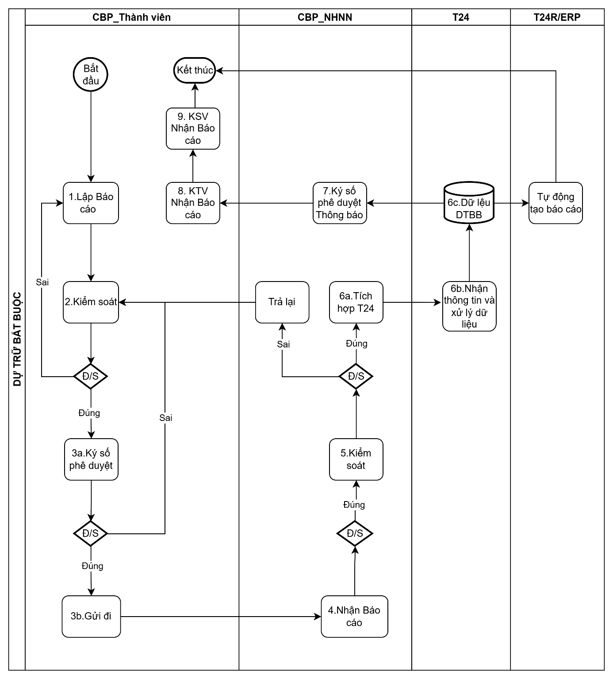

Quy trình
STT | Các bước | Đơn vị | Hệ thống | Mô tả | Ghi chú
1 | Lập báo cáo số dư tiền gửi huy động bình quân phải DTBB | TCTD | CBP | Cán bộ tải file mẫu báo cáo số dư huy động bình quân phải DTBB  Nhập các thông tin số liệu vào file  Tải file lên hệ thống  Gửi kiểm soát duyệt
2 | Kiểm soát | TCTD | CBP | - Người kiểm soát kiểm tra các thông tin, nếu không chấp nhận thì trả lại người lập, nếu chấp nhận thì kiểm soát để chuyển cấp trên phê duyệt. | Hệ thống sẽ kiểm tra các thông tin như bước 4
3 | Kí số phê duyệt | TCTD | CBP | Người duyệt kiểm tra các thông tin nếu chấp nhận thì ký duyệt bằng chữ ký điện tử gửi NHNN, nếu không chấp nhận thì trả lại kiểm soát.  Người kí duyệt xem được mẫu báo cáo đã kí duyệt  Gửi đi cho NHNN  Trường hợp NHNN trả lại báo cáo, TCTD điều chỉnh và lặp lại các bước như trên. Báo cáo lần 1 và lần 2 được lưu trữ thành các file riêng biệt, có thể hiện số thứ tự ở tên file. TCTD chỉ có thể gửi lại báo cáo lần 2 sau khi SGD trả lại báo cáo lần 1  Người kí duyệt xem được mẫu báo cáo đã kí duyệt  Gửi đi cho NHNN
4 | Nhận Báo cáo số dư tiền gửi huy động bình quân phải DTBB | Phòng TTLNH | CBP | - Chương trình tự động kiểm tra báo cáo gửi đến theo các nội dung:  - Tháng được ghi tại dòng tiêu đề của báo cáo là tháng của kỳ xác định DTBB;  - Ngày ký báo cáo là ngày trong tháng của kỳ duy trì DTBB;  - Cột “Ngày”: thể hiện đủ các ngày thực tế trong kỳ xác định DTBB;  - Dòng “Số dư bình quân”: số liệu tại dòng số dư bình quân là kết quả của tổng tất cả số dư ngày chia cho số ngày thực tế trong kỳ xác định DTBB.  - Sau khi kiểm tra xong, chương trình tự động đưa ra cảnh báo đúng/sai.  - Người nhận chấp nhận báo cáo gửi đến nếu đúng, nếu sai trả lại báo cáo cho TCTD;  - Người nhận in báo cáo giấy.  Người nhận có thể trả lại báo cáo cho kiểm soát | Cảnh báo vàng. SGD nhận và kiểm soát báo cáo trên giao diện màn hình chương trình phần mềm và thấy toàn bộ dữ liệu của TCTD. (có thể cho phép TCTD nhập tay hoặc hệ thống upload theo file)
5 | Kiểm soát Báo cáo số dư tiền gửi huy động bình quân phải DTBB | Phòng TTLNH | CBP | - Cán bộ kiểm soát kiểm tra các thông tin, đúng cập nhật T24, sai trả lại người nhận báo cáo  Trường hợp NHNN trả lại báo cáo, TCTD điều chỉnh và lặp lại các bước như trên. Báo cáo lần 1 và lần 2 được lưu trữ thành các file riêng biệt, có thể hiện số thứ tự ở tên file. TCTD chỉ có thể gửi lại báo cáo lần 2 sau khi SGD trả lại báo cáo lần 1.  - Cán bộ kiểm soát NHNN từ chối, bản ghi báo cáo chuyển về trạng thái từ chối để kiểm soát viên TCTD trả lại cho cán bộ TCTD lập báo cáo thực hiện hay chuyển lại cho người nhận báo cáo NHNN gửi trả lại?  trả lại cho người nhận báo cáo (để thuận lợi cho theo dõi và liên hệ với TCTD sửa báo cáo). Nếu trả lại cho người nhận báo cáo, người nhận báo cáo trả lại cho người TCTD họ tiếp tục chỉnh sửa, chứ thông báo không thực hiện trên chương trình.  Ghi chú: chỉnh sửa lại bước 5 này: - Cán bộ kiểm soát kiểm tra các thông tin, đúng cập nhật T24, sai trả lại người kiểm soát báo cáo của TCTD. Tại bước 4. Người nhận báo cáo tại SGD nếu thấy sai thì báo cáo kiểm soát báo cáo trả lại cho kiểm soát dữ liệu của TCTD. Bỏ phần nếu sai người nhận trả lại cho người gửi  Người nhận báo cáo in ra để lưu hồ sơ (đảm bảo báo cáo có chữ ký điện tử bằng hình ảnh có dầu và chức danh) và có thể in theo lô.
6 | Cập nhật sang T24/T24R | Hệ thống | CBP | - Hệ thống tự động cập nhật số liệu số dư huy động bình quân phải DTBB vào chương trình T24/T24R  - Chương trình T24 tự động tính toán DTBB theo công thức  - Hệ thống cho phép SGD nhập thủ công số liệu vào chương trình T24 trong trường hợp TCTD gửi báo cáo giấy.
7 | Phê duyệt kí số  Ký chữ ký điện tử có hình ảnh chữ ký và dấu, chức danh người ký và có thể thực hiện theo lô | SGD | CBP | - Hệ thống tự động kiểm tra số phải DTBB trong kỳ duy trì, đưa ra cảnh báo đúng/sai (cảnh báo thiếu DTBB);  - Người phê duyệt kiểm tra các yếu tố thông báo, nếu đúng ký duyệt bằng chữ ký điện tử để gửi Thông báo cho TCTD, nếu sai trả lại người kiểm soát.  Ghi chú: - Trong các Thông báo để mặc định dòng ghi chú: “TCTD chịu trách nhiệm đối chiếu số liệu trên và thông báo SGD –NHNN trường hợp có chênh lệch trong 15 ngày làm việc đầu tháng”  - Trường hợp Thông báo đã gửi đi lần 1, TCTD phát hiện sai sót và sửa lại gửi T.Báo lần 2 cần bổ sung dòng: TB này thay thế cho TB lần 1 đã gửi.)  Chuyên viên có chức năng in Thông báo theo lô (đảm bảo Thông báo có đủ chữ ký hình ảnh có chức danh và dấu) | Ghi chú: cảnh báo thiếu DTBB, (tại cột thừa thiếu nếu <0 là thiếu DTBB)
8 | Nhận Thông báo _KTV | TCTD | CBP | Cán bộ TCTD vào nhận Thông báo, bản ghi Thông báo chuyển tình trạng KTV nhận thông báo | Mẫu thông báo  BIỂU DTBB002 thông tư30
9 | Nhận Thông báo _ KSV | TCTD | CBP | Cán bộ TCTD vào nhận Thông báo, bản ghi Thông báo chuyển tình trạng KSV nhận thông báo
10 | Báo cáo T24R/ERP | Hệ thống | CBP | Hệ thống tự động tạo Báo cáo quản trị DTBB

Chức năng

Lập báo cáo theo mẫu; (kiểm tra lại xem là hệ thống lập báo cáo theo mẫu hay TCTD tải file số liệu mẫu sẵn có ( file excel)
  - Tải mẫu template gồm thông tin sau;
STT | Tên trường trên template | Quy tắc | Nếu sai quy tắc trả ra thông báo
1 | Chung | Nếu sai quy tắc, trả ra thông báo từng trường  Cảnh báo đỏ  Không cho thực hiện chức năng
2 | Tháng năm DTBB | Tháng năm tại tiêu đề báo cáo (1) Theo kỳ duy trì tiếp theo (ví dụ số dư huy động tháng 11 làm cơ sở tính toán DTBB cho kỳ duy trì tháng 12); Tháng năm tại tiêu đề của bảng số liệu 2,3) kỳ xác định DTBB là tháng hiện tại lấy số dư huy động. (theo mẫu Biểu DTBB001) | Mô tả lại thông tin:  1.Tháng năm làm cơ sở bắt buộc (Tháng năm 1)  2.Tháng năm của số dư tiền gửi phải tính (Tháng năm 2,3)  3.tháng năm số 2 và 3 giống nhau  -> Tháng năm 1 luôn phải lớn hơn Tháng năm 2,3 (1 tháng)?  -> Tháng năm 2
3 | Ngày | Tổng dòng số ngày đúng với số ngày của tháng DTBB | Số ngày không đúng
4 | Số dư VND không kỳ hạn và có kỳ hạn dưới 12 tháng
5 | Số dư VND kỳ hạn 12 tháng trở lên
6 | Số dư ngoại tệ của TCTD ở nước ngoài
7 | Số dư ngoại tệ không kỳ hạn và có kỳ hạn dưới 12 tháng
8 | Số dư ngoại tệ kỳ hạn 12 tháng trở lên
9 | Tổng cộng | Bỏ dòng này. Mẫu không có dòng tổng cộng
10 | Số dư bình quân | Là số dư bình quân được chia tổng các ngày | Số dư bình quan không đúng

+ Upload file dữ liệu theo mẫu
- Rule check dữ liệu theo quy tắc bảng trên
- Mẫu Báo cáo
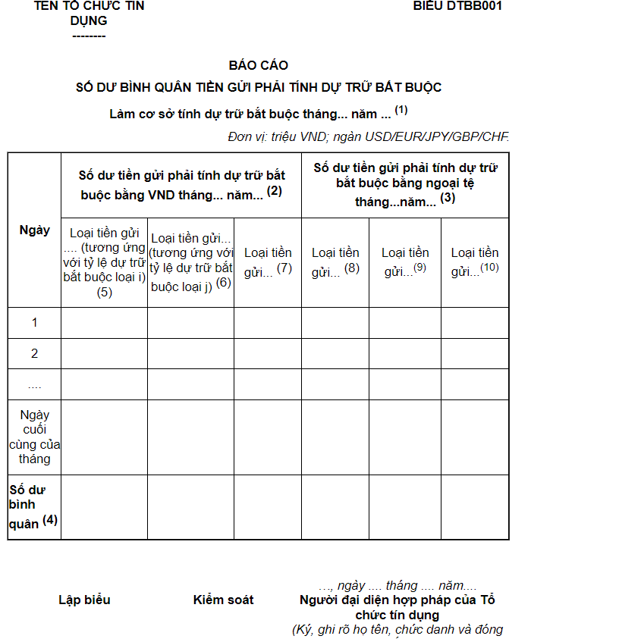
Đơn vị báo cáo: Tổ chức tín dụng quy định tại Điều 2 Thông tư này, trừ tổ chức tín dụng quy định tại khoản 2 Điều 11 Thông tư này;
Đơn vị nhận báo cáo: Sở Giao dịch Ngân hàng Nhà nước;
Định kỳ báo cáo: Hằng tháng;
Phương thức gửi, nhận báo cáo: Văn bản gửi trực tiếp hoặc qua dịch vụ bưu chính, hoặc văn bản điện tử gửi qua hệ thống thông tin quản lý dự trữ bắt buộc, hoặc phương thức khác theo hướng dẫn của Ngân hàng Nhà nước (Sở Giao dịch);
Thời điểm chốt số liệu: Ngày cuối cùng của kỳ xác định dự trữ bắt buộc;
Thời hạn gửi báo cáo: Trong thời hạn 3 ngày làm việc đầu tháng của kỳ duy trì dự trữ bắt buộc;
Hướng dẫn báo cáo:
(1): Kỳ duy trì dự trữ bắt buộc;
(2), (3): Kỳ xác định dự trữ bắt buộc;
(4): Chỉ tiêu số dư bình quân được tính theo quy định tại khoản 2 Điều 5 Thông tư này;
(5), (6), (7), (8), (9), (10): Báo cáo các loại tiền gửi phải tính dự trữ bắt buộc, các loại tiền gửi được chia nhóm thống nhất theo quy định về tỷ lệ dự trữ bắt buộc đối với từng loại tiền gửi áp dụng trong kỳ duy trì dự trữ bắt buộc. Chẳng hạn:
Với quy định tỷ lệ dự trữ bắt buộc áp dụng trong kỳ duy trì dự trữ bắt buộc tháng 8/2018 như sau:
(a) Tiền gửi bằng đồng Việt Nam không kỳ hạn và có kỳ hạn dưới 12 tháng là 3% trên tổng số dư tiền gửi phải tính dự trữ bắt buộc
(b) Tiền gửi bằng đồng Việt Nam kỳ hạn từ 12 tháng trở lên là 1% trên tổng số dư tiền gửi phải tính dự trữ bắt buộc
(c) Tiền gửi bằng ngoại tệ của tổ chức tín dụng ở nước ngoài là 1% trên tổng số dư tiền gửi phải tính dự trữ bắt buộc
(d) Tiền gửi bằng ngoại tệ phải tính dự trữ bắt buộc khác không kỳ hạn và có kỳ hạn dưới 12 tháng là 8% trên tổng số dư tiền gửi phải tính dự trữ bắt buộc
(e) Tiền gửi bằng ngoại tệ phải tính dự trữ bắt buộc khác kỳ hạn từ 12 tháng trở lên là 6% trên tổng số dư tiền gửi phải tính dự trữ bắt buộc,
Báo cáo số dư tiền gửi phải tính dự trữ bắt buộc có các cột số liệu như sau:
Ngày | Số dư tiền gửi phải tính dự trữ bắt buộc bằng VND tháng 7/2018 |  | Số dư tiền gửi phải tính dự trữ bắt buộc bằng ngoại tệ tháng 7/2018
Ngày | Tiền gửi không kỳ hạn và có kỳ hạn dưới 12 tháng | Tiền gửi có kỳ hạn từ 12 tháng trở lên | Tiền gửi bằng ngoại tệ của tổ chức tín dụng ở nước ngoài | Tiền gửi bằng ngoại tệ phải tính dự trữ bắt buộc khác không kỳ hạn và có kỳ hạn dưới 12 tháng | Tiền gửi bằng ngoại tệ phải tính dự trữ bắt buộc khác có kỳ hạn từ 12 tháng trở lên
1
2
....
31
Số dư bình quân
BIỂU DTBB002
NGÂN HÀNG NHÀ NƯỚC  VIỆT NAM  SỞ GIAO DỊCH  -------- | CỘNG HÒA XÃ HỘI CHỦ NGHĨA VIỆT NAM  Độc lập - Tự do - Hạnh phúc  ---------------
 | …, ngày ... tháng ... năm ...
THÔNG BÁO
DỰ TRỮ BẮT BUỘC TRONG KỲ DUY TRÌ DỰ TRỮ BẮT BUỘC THÁNG .... VÀ TÌNH HÌNH THỰC HIỆN DỰ TRỮ BẮT BUỘC THÁNG.... ĐỐI VỚI... (Tên tổ chức tín dụng)
- Căn cứ Thông tư số .... của Ngân hàng Nhà nước quy định về thực hiện dự trữ bắt buộc của các tổ chức tín dụng, chi nhánh ngân hàng nước ngoài;
- Giám đốc Sở Giao dịch Ngân hàng Nhà nước thông báo:
Đơn vị: triệu VND; ngàn USD/EUR/JPY/GBP/CHF
 | Dự trữ bắt buộc trong kỳ duy trì dự trữ bắt buộc tháng... năm... | Tình hình thực hiện dự trữ bắt buộc trong kỳ duy trì dự trữ bắt buộc tháng trước (tháng... năm...)
 |  | Dự trữ bắt buộc | Dự trữ thực tế | Vượt(+)/ thiếu(-) dự trữ bắt buộc
Bằng VND
Bằng ngoại tệ

Nơi nhận:  - Tổ chức tín dụng;  - Lưu: … | THỦ TRƯỞNG ĐƠN VỊ  (Ký tên, đóng dấu)
+ Gửi nộp báo cáo
+ Màn hình có chức năng lưu/ chỉnh sửa: Chỉnh sửa, lưu ntn? (tùy thuộc vào theo phương thức hệ thống lập báo cáo hay TCTD tải file mẫu sẵn có) yêu cầu có chức năng nhập và sửa và lưu lại. Nếu sửa file khác tên riêng thể hiện số thứ tự file. ghi chú: yêu cầu thiết kế giao diện các trường thông tin để TCTD nhập số liệu hoặc tải số liệu từ file dữ liệu sau đó duyệt và gửi đi.

Kiểm soát

Phê duyệt chữ ký điện tử
Thông tin màn hình bao gồm; (phần này của TCTD): cho phép truy vấn theo ngày tháng hoặc tất cả. chọn, xem nội dung file và duyệt chữ ký điện tử, có chọn trả lại, gửi đi

Nhận báo cáo

Kiểm soát báo cáo
- Hệ thống có chức năng chọn trong list danh sách để duyệt báo cáo, thông báo đồng thời nhiều báo cáo.
- Tại SGD, bổ sung phần tra cứu :
- Tra cứu, thống kê TCTD gửi, chưa gửi báo cáo số dư huy động
- Tra cứu, thống kê Thông báo DTBB của TCTD được lập và gửi
- Tra cứu tình trạng nhận, duyệt Thông báo DTBB của TCTD
- Lưu ý Khi test hệ thống cần phối hợp với một số TCTD đại diện để test phần gửi báo cáo số dư huy động bình quân và nhận Thông báo DTBB.
- Khi test cần test đủ luồng và test cả Báo cáo tổng hợp tình hình chấp hành DTBB của các TCTD theo mẫu Biểu DTBB03 (trên T24R ->8.CRR ->8.6.1)

Tích hợp T24

Ký số và phê duyệt thông báo

Nhận Thông báo

Tra cứu
- Hệ thống cho phép tra cứu và xuất excel các hồ sơ Dự trữ bắt buộc theo toàn bộ các bước trong workflow: lập, kiểm soát, ký số phê duyệt, nhận báo cáo….
- Tiêu chí tra cứu:
- Mã hồ sơ Dự trữ bắt buộc
- Đơn vị thực hiện
- Trạng thái hồ sơ
- Bước xử lý hiện tại
- Người xử lý
- Thời gian xử lý
- Kết quả tra cứu: Hệ thống hiển thị danh sách hồ sơ đáp ứng điều kiện tra cứu, bao gồm: mã hồ sơ, trạng thái, đơn vị xử lý, bước workflow, ngày tạo và ngày cập nhật gần nhất…..

Quy trình chuyình hiển thị danh sách hồ sơ đáp ứng điều

4.1.Quy trình Thanh toán qua tài khoản tiền gửi của TCTD mở tại NHNN

Workflow
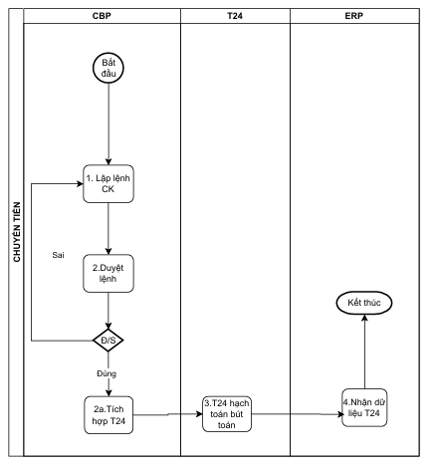

Quy trình
STT | Các bước | Đơn vị | Hệ thống | Mô tả | Câu hỏi
1 | Lập lệnh chuyển khoản | TCTD | CBP | Nhập các thông tin số liệu trên màn hình  Lưu giao dịch  Gửi kiểm soát duyệt | Gồm các trường nào, rule check?
2 | Kiểm soát | TCTD | CBP | - Người kiểm soát kiểm tra các thông tin, nếu không chấp nhận thì trả lại người lập, nếu chấp nhận thì phê duyệt | Cần hệ thống check thông tin nào không?
3 | Tích hợp sang T24 | Hệ thống | CBP | Sau khi lệnh được duyệt, Hệ thống tự động tích hợp tạo bút toán FT đã duyệt trên T24 vào chi nhánh tương ứng (SGD hoặc NHNN chi nhánh nơi TCTD có tài khoản)
4 | Hạch toán | NHNN | T24 | Hệ thống nhận lệnh FT trạng thái đã duyệt và hạch toán luôn  Nợ Tài khoản TCTD chuyển tiền  Có Tài khoản TCTD nhận tiền
5 | Báo cáo | NHNN | ERP | Hệ thống T24 tích hợp ERP tạo báo cáo kế toán theo quy trình thông thường

Chức năng

.CBP – Chức năng “Lập lệnh CK” (Bước 1)
a. Màn hình/Dịch vụ: Tạo lệnh chuyển khoản
- Tạo mới lệnh CK (lưu nháp / lưu chính thức).
- Nhập thông tin lệnh (tối thiểu):
  - Số tài khoản nguồn, tên TK nguồn (tra cứu)
  - Số tài khoản đích, tên TK đích (tra cứu/nhập)
  - Số tiền, loại tiền
  - Nội dung CK
  - Ngày hiệu lực (nếu có)
  - Đơn vị/chi nhánh, mã nghiệp vụ
  - Người lập, thời gian lập
- Đính kèm chứng từ (nếu quy định).
- Kiểm tra hợp lệ (validate) khi lưu/gửi duyệt:
  - Bắt buộc nhập đủ trường
  - Số tiền > 0, đúng định dạng
  - Tài khoản hợp lệ/đang hoạt động
  - Kiểm tra hạn mức/quyền người lập (nếu có)
  - Kiểm tra trùng lệnh (theo rule: cùng TK nguồn + TK đích + số tiền + thời gian…)
b. Trạng thái lệnh ()
- PENDING_APPROVAL (Chờ duyệt)
- REJECTED (Sai/Từ chối – quay về sửa)
- APPROVED (Đã duyệt đúng)
- SENT_T24 (Đã gửi T24)
- T24_POSTED (T24 đã hạch toán)
- ERP_RECEIVED (ERP đã nhận dữ liệu)
- FAILED (Lỗi tích hợp/hạch toán)
c. Nhật ký & kiểm soát
- Log thao tác: tạo/sửa/gửi duyệt.
- Lưu “version” nội dung lệnh để truy vết sau duyệt.

CBP – Chức năng “Duyệt lệnh” (Bước 2)
a. Màn hình/Dịch vụ: Phê duyệt
- Danh sách lệnh chờ duyệt theo quyền (đơn vị, hạn mức, loại nghiệp vụ).
- Xem chi tiết lệnh + chứng từ đính kèm.
- Thao tác:
  - Duyệt (Đúng) → chuyển trạng thái APPROVED
  - Từ chối (Sai) → nhập lý do, chuyển REJECTED và trả về bước lập để sửa
- Quy tắc duyệt (gợi ý):
  - Không cho người lập tự duyệt
  - Duyệt theo hạn mức (nếu vượt → chuyển cấp duyệt cao hơn)
  - Bắt buộc lý do khi từ chối
b. Output của gateway Đ/S
- Sai: trả về bước 1 (cho phép chỉnh sửa và gửi lại duyệt)
- Đúng: cho phép thực hiện bước 2a tích hợp T24

CBP – Chức năng “Tích hợp T24” (Bước 2a)
a. Tích hợp sang T24
- Điều kiện cho phép gửi:
  - Lệnh ở trạng thái APPROVED
  - Chưa gửi T24 (chặn gửi trùng)
- Thực hiện:
  - Map dữ liệu CBP → thông điệp/record T24
  - Gọi API/queue/file interface theo thiết kế
  - Nhận phản hồi:
    - Thành công: cập nhật SENT_T24 + lưu T24 reference/transaction id
    - Thất bại: cập nhật FAILED + lưu mã lỗi, cho phép retry theo quyền
b. Kiểm soát lỗi & retry
- Tự động retry (n lần) hoặc retry thủ công.
- Cảnh báo dashboard/notification cho lệnh lỗi tích hợp.

.T24 – Chức năng “Hạch toán bút toán” (Bước 3)
Đây là bước hệ thống T24 thực hiện; phía CBP/ERP cần nhận trạng thái.
- T24 tạo giao dịch chuyển khoản và hạch toán.
- Trả về cho CBP (hoặc middleware) các thông tin:
  - Mã giao dịch T24, trạng thái (Posted/Rejected/Pending)
  - Ngày giờ hạch toán
  - Bút toán (nếu trả chi tiết), số tham chiếu
Đồng bộ trạng thái về CBP (khuyến nghị có)
- Nếu T24 Posted → CBP cập nhật T24_POSTED
- Nếu T24 Rejected/Failed → CBP cập nhật FAILED và hiển thị lý do

ERP – Chức năng “Nhận dữ liệu T24” (Bước 4) và kết thúc
a. Dịch vụ nhận dữ liệu từ T24 (qua CBP/middleware)
- Nhận thông tin giao dịch đã hạch toán:
  - T24 transaction id/reference
  - Tài khoản, số tiền, loại tiền, nội dung
  - Ngày hạch toán, đơn vị
  - Trạng thái hạch toán
- Kiểm tra:
  - Chống nhận trùng (theo transaction id/reference)
  - Kiểm tra mapping tài khoản/đối tượng kế toán ERP (nếu có)
b. Ghi nhận trên ERP
- Tạo chứng từ/phiếu kế toán tương ứng hoặc cập nhật sổ.
- Trạng thái:
  - Nhận OK → ERP_RECEIVED (kết thúc WF)
  - Lỗi ghi nhận → FAILED_ERP (kèm lý do, cho phép xử lý lại)

Báo cáo/Tra cứu
- Hệ thống cho phép tra cứu và xuất excel các hồ sơ Dự trữ bắt buộc theo toàn bộ các bước trong workflow: lập, kiểm soát, ký số phê duyệt, nhận báo cáo….
- Tiêu chí tra cứu:
- Mã lệnh chuyển tiền
- Đơn vị thực hiện
- Người thực hiện
- Ref T24
- Trạng thái….
- Danh sách lệnh lỗi theo nhóm lỗi: lỗi duyệt, lỗi tích hợp, lỗi T24, lỗi ERP.
- Export Excel/PDF phục vụ đối soát.

4.1.3.7. Phân quyền vai trò
- Người lập (CBP Maker): tạo/sửa, gửi duyệt, xem lệnh mình lập.
- Người duyệt (CBP Checker): duyệt/từ chối, xem toàn bộ theo phạm vi.
- Tích hợp/IT Ops: xem log, retry, xử lý lỗi.
- Kế toán ERP: xem nhận dữ liệu, xử lý lỗi ERP.

4.2. Quy trình thanh toán qua hệ thống thanh toán điện tử lên ngân hàng hoặc hệ thống thanh toán bù trừ điện tử

Workflow
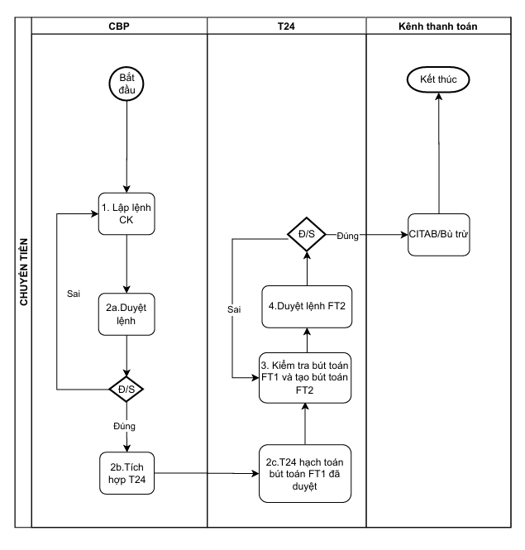

Quy trình
STT | Các bước | Đơn vị | Hệ thống | Mô tả | Câu hỏi
1 | Lập lệnh chuyển khoản | TCTD | CBP | Nhập các thông tin số liệu trên màn hình  Lưu giao dịch  Gửi kiểm soát duyệt
2a | Duyệt lệnh | TCTD | CBP | - Người kiểm soát kiểm tra các thông tin, nếu không chấp nhận thì trả lại người lập, nếu chấp nhận thì phê duyệt
2b | Tích hợp sang T24 | Hệ thống | CBP/T24 | - Sau khi lệnh được duyệt, Hệ thống tự động tích hợp tạo bút toán FT1 đã duyệt trên T24 vào chi nhánh tương ứng (SGD hoặc NHNN chi nhánh nơi TCTD có tài khoản)  - Hệ thống nhận lệnh FT1 trạng thái đã duyệt và hạch toán luôn:  Nợ Tài khoản TCTD chuyển tiền  Có Tài khoản Treo
3 | Kiểm tra bút toán FT1 và tạo bút toán FT2 | NHNN | T24 | - Kế toán viên kiểm tra thông tin FT1, sau đó chọn kênh thanh toán (thanh toán qua hệ thống CITAB/Bù trừ) thì hệ thống hỗ trợ sinh FT2 tự động. FT2 lấy toàn bộ thông tin của FT1 và ghi nhận  Nợ Tài khoản Treo  Có Tài khoản Lên hàng/ TTBT trong LNH  - Kế toán viên kiểm tra thông tin lệnh FT2 và đẩy lệnh gửi duyệt
4 | Duyệt lệnh FT2 | NHNN | T24 | - Kiểm soát viên duyệt lệnh, hệ thống hạch toán và đẩy sang kênh toán toán ương ứng (CITAB/Bù trừ)  - Cuối ngày, Hệ thống T24 tích hợp ERP tạo báo cáo kế toán theo quy trình thông thường

Quy trình THệ thống T24 tí Muy trình THệ thống T24

5.1. Quy trình Lập, gửi và khai thác Mẫu biểu.

Workflow
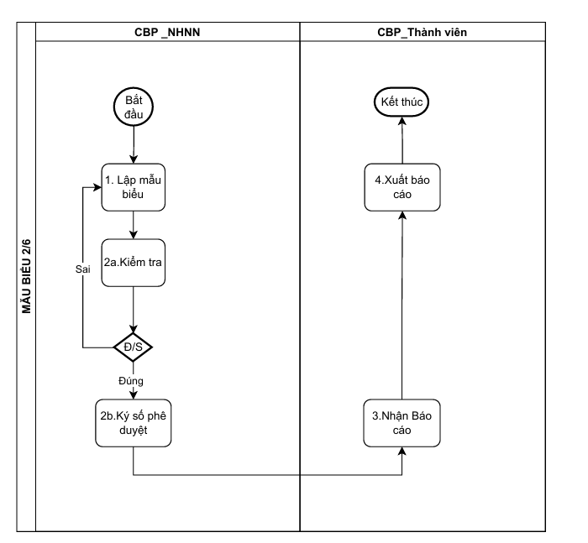

Quy trình chi tiết
STT | Các bước | Hệ thống | Đơn vị | Mô tả | Ghi chú
1 | Gửi báo cáo Biểu 02, 06 lên CBP | CBP | Phòng TTLNH – Sở Giao dịch | - Đầu ngày làm việc, Người lập Bảng/Kế toán - Phòng TTLNH thực hiện kiểm tra các thông tin trên Báo cáo Biểu số 02 và 06 trên OPTAD.
2 | Phê duyệt ký số | CBP |  | Sau khi kiểm tra thông tin đầy đủ thì chuyển cho người Kiểm soát/kiểm duyệt nếu đồng ý thì ký duyệt bằng chữ ký số và Báo cáo Biểu số 02 và 06 sẽ tự động chuyển sang Hệ thống CBP (hiện nay Người lập bảng/kế toán đang xuất và in thẳng báo cáo Biểu số 02, 06 từ OPTAD) để các TCTD có thể truy xuất báo cáo. | Yêu cầu khi các TCTD xuất báo cáo từ CBP phải thể hiện đơn vị lập và tên người kiểm soát báo cáo (chữ ký số)  Cài bổ sung chữ ký số cho các công chức được phân công kiểm duyệt
3 | Nhận báo cáo | CBP | TCTD  và Phòng KT- SGD | Hệ thống CBP trả kết quả toàn bộ báo cáo theo ngày đề nghị và đúng mã/số hiệu của TCTD:  Biểu số 02 – Tổng hợp Giao dịch theo Hệ thống Ngân hàng  Biểu số 06 – Bảng tổng hợp kết quả hạch toán | Báo cáo xuất ra có thể chọn định dạng excel, pdf.
4 | Xuất báo cáo | CBP | TCTD  và Phòng KT- SGD | TCTD nhập ngày làm việc cần truy xuất báo cáo và truy xuất. | TCTD chỉ xuất được báo cáo theo mã ngân hàng/số hiệu của TCTD đó trên hệ thống CBP

Tiêu chí tạo lập Mẫu biểu:
+ Biểu số 2:
Báo cáo nghiệp vụ /Biều số 02-Bảng tổng hợp giao dịch theo hệ thống Ngân hàng:
chọn “ngày giao dịch”
chọn “Loại tiền” là VND
chọn “Loại dịch vụ” là “101001 – Chuyển có giá trị thấp”
xuất báo cáo
in.
+ Biểu số 6:
Báo cáo nghiệp vụ/Biều số 06-Bảng tổng hợp kết quả hạch toán:
chọn “ngày giao dịch”
chọn “Loại tiền” là loại tiền tệ cần báo cáo (VND, USD, EUR và các loại ngoại tệ khác do Thống đốc NHNNVN quyết định trong từng thời kỳ theo quy định tại Thông tư 08/2024/TT-NHNN ngày 25/06/2024)
chọn “Loại dịch vụ” là “201001 – Chuyển có giá trị cao”, “205001 – Chuyển nợ giá trị cao”
xuất báo cáo
in.

Chức năng

Tổng quan chức năng
Chương trình hỗ trợ lập – kiểm tra – ký số phê duyệt mẫu biểu/báo cáo tại CBP_NHNN, sau đó chuyển sang CBP_Thành viên để nhận báo cáo và xuất báo cáo, kết thúc quy trình.

Vai trò & phân quyền
Vai trò 1: CBP_NHNN
- Lập mẫu biểu
- Kiểm tra tính hợp lệ
- Ký số phê duyệt (phê duyệt chính thức)
Vai trò 2: CBP_Thành viên
- Nhận báo cáo đã phê duyệt
- Xuất báo cáo

Chức năng chi tiết theo WF
Bước 1. Lập mẫu biểu (CBP_NHNN)
Mục tiêu: Tạo mới mẫu biểu/báo cáo để trình kiểm tra/phê duyệt.
Chức năng hệ thống:
- Tạo mới “Mẫu biểu 2/6” (hoặc loại mẫu tương ứng)
- Nhập thông tin/đính kèm dữ liệu (tuỳ mẫu)
- Lưu nháp / lưu bản chính thức để chuyển kiểm tra
- Cho phép sửa khi chưa ký số
Dữ liệu tối thiểu nên có:
- Mã mẫu, kỳ báo cáo, đơn vị lập, ngày lập
- Nội dung dữ liệu theo biểu mẫu
- Người lập
Trạng thái:
- Tạo lập mẫu biểu → Chờ kiểm tra

Bước 2a. Kiểm tra (CBP_NHNN)
Mục tiêu: Rà soát nội dung trước khi ký số phê duyệt.
Chức năng hệ thống:
- Màn hình “Kiểm tra” hiển thị toàn bộ nội dung mẫu
- Checklist/tiêu chí kiểm tra (logic nghiệp vụ, đủ trường, đúng kỳ, đúng định dạng…)
- Cho phép:
  - Trả về/Sai (yêu cầu chỉnh sửa)
  - Đạt/Đúng (chuyển ký số phê duyệt)
Kết quả kiểm tra (Decision Đ/S):
- Sai → hệ thống chuyển trạng thái Returned và quay lại bước “Lập mẫu biểu” để sửa
- Đúng → chuyển trạng thái Verified (hoặc Approved for signing) để ký số
Yêu cầu bắt buộc khi “Sai”:
- Nhập lý do trả về (comment bắt buộc)
- Lưu lịch sử kiểm tra

Bước 2b. Ký số phê duyệt (CBP_NHNN)
Mục tiêu: Xác nhận chính thức bằng chữ ký số trước khi phát hành cho thành viên.
Chức năng hệ thống:
- Thực hiện ký số trên mẫu biểu/báo cáo (theo cơ chế ký số đơn vị)
- Khóa nội dung sau ký (không cho sửa)
- Ghi nhận:
  - Thời gian ký
  - Người ký
  - Chứng thư số/serial (nếu hệ thống quản lý)
- Sau ký, hệ thống tự động chuyển giao sang lane Thành viên
Trạng thái:
- Chấp nhận → Sent to Member
Bước 3. Nhận Báo cáo (CBP_Thành viên)
Mục tiêu: Thành viên nhận được báo cáo đã được NHNN ký số phê duyệt.
Chức năng hệ thống:
- Hộp thư/Inbox “Báo cáo nhận được”
- Hiển thị danh sách báo cáo theo kỳ, loại mẫu, ngày gửi
- Cho phép xem chi tiết và tải bản ký số (nếu có file ký)
- Thông báo nhận báo cáo (notification/email nội bộ nếu áp dụng)
Trạng thái:
- Đã được nhận / Chuyển

Bước 4. Xuất báo cáo (CBP_Thành viên)
Mục tiêu: Thành viên xuất báo cáo phục vụ lưu trữ/đối soát/đọc.
Chức năng hệ thống:
- Nút “Xuất báo cáo” theo định dạng:
  - PDF (khuyến nghị cho bản ký số)
  - Excel (nếu cần dữ liệu)
  - Word (nếu theo nhu cầu)
- Quy tắc xuất:
  - Đúng mẫu biểu 2/6 (layout chuẩn)
  - Giữ thông tin ký số/tem phê duyệt (nếu có)
- Lưu log xuất báo cáo: ai xuất, lúc nào, định dạng gì
Kết thúc quy trình sau khi xuất.

Quy tắc nghiệp vụ & kiểm soát (nên đưa vào BRD/SRS)
- Chỉ CBP_NHNN được ký số phê duyệt.
- Khi đang ở trạng thái đã ký: không cho sửa nội dung.
- Trả về (Sai) bắt buộc có lý do.
- Hệ thống phải lưu audit trail đầy đủ: tạo/sửa/kiểm tra/trả về/ký/xuất.
- Phân quyền theo vai trò và theo đơn vị.

Thông báo & nhật ký & tra cứu
- Thông báo cho người lập khi bị trả về.
- Thông báo cho Thành viên khi có báo cáo đã ký được gửi sang.
- Log đầy đủ phục vụ tra soát.
- Cho phép tra cứu theo các tiêu chí dựa vào workflow

Phân quy t
- Hệ thống có chức năng phân quyền phù hợp với vai trò và phạm vi phân quyền được cấp theo đối tượng sử dụng theo từng quy trình chức năng đã nêu trên.

Tham sác hạng mụ

Nhóm tham số nghiệp vụ báo cáo (Business Parameters)

Tham số ngày giao dịch
- Tên tham số:
- Mô tả: Ngày giao dịch dùng để tổng hợp báo cáo
- Kiểu dữ liệu: Date
- Bắt buộc: Có
- Quy tắc:
  - Không lớn hơn ngày hệ thống
  - Mỗi lần lập báo cáo chỉ chọn 01 ngày

Tham số loại tiền
- Tên tham số:
- Mô tả: Loại tiền giao dịch
- Giá trị: VND
- Kiểu dữ liệu: String
- Bắt buộc: Có
- Quy tắc:
  - Hệ thống chỉ cho phép VND
  - Có thể cấu hình mở rộng trong tương lai

Tham số loại dịch vụ
- Tên tham số:
- Mô tả: Loại dịch vụ thanh toán
- Giá trị mặc định: 101001 – Chuyển có giá trị thấp
- Kiểu dữ liệu: String
- Bắt buộc: Có
- Quy tắc:
  - Chỉ lấy các giao dịch đúng mã dịch vụ
  - Cho phép cấu hình thêm mã dịch vụ khác (nếu mở rộng)

Tham số trạng thái giao dịch
- Tên tham số:
- Mô tả: Trạng thái giao dịch được lấy vào báo cáo
- Giá trị gợi ý: SUCCESS, COMPLETED
- Quy tắc:
  - Không lấy giao dịch lỗi/hủy
  - Tham số này ẩn với người dùng, cấu hình ở backend

Nhóm tham số workflow & phê duyệt

Tham số bật/tắt bước kiểm tra
- Tên tham số:
- Mô tả: Có thực hiện bước kiểm tra trước ký số hay không
- Giá trị: Y/N
- Mặc định: Y
- Áp dụng: Toàn bộ Mẫu biểu 2/6

Tham số số cấp phê duyệt
- Tên tham số:
- Mô tả: Số cấp phê duyệt trước khi ký số
- Giá trị gợi ý: 1
- Quy tắc:
  - Nếu = 1 → kiểm tra xong là ký số
  - Có thể cấu hình nhiều cấp nếu quy định thay đổi

Tham số trả về khi kiểm tra sai
- Tên tham số:
- Mô tả: Cho phép trả về chỉnh sửa khi kiểm tra sai
- Giá trị: Y/N
- Mặc định: Y
- Quy tắc:
  - Khi trả về bắt buộc nhập lý do

Nhóm tham số ký điện tử / ký số (Signature Parameters)

Tham số hình thức ký theo bước WF
- Tên tham số:
- Mô tả: Quy định hình thức ký cho từng bước
- Giá trị cấu hình:
Bước WF | Hình thức ký
Kiểm tra | Ký điện tử
Phê duyệt | Ký số
Nhận/Xuất | Không ký

Tham số bắt buộc ký số
- Tên tham số:
- Mô tả: Có bắt buộc ký số trước khi gửi báo cáo hay không
- Giá trị: Y
- Quy tắc:
  - Nếu chưa ký số → không cho gửi CBP_Thành viên

Tham số loại chữ ký số
- Tên tham số:
- Mô tả: Hình thức ký số áp dụng
- Giá trị gợi ý: USB_TOKEN / HSM / REMOTE_SIGN
- Quy tắc: Phụ thuộc hạ tầng ký số của đơn vị

Nhóm tham số xuất & hiển thị báo cáo

Tham số định dạng xuất báo cáo
- Tên tham số:
- Giá trị: PDF, Excel
- Mặc định: PDF
- Quy tắc:
  - Bản ký số bắt buộc PDF
  - Excel chỉ dùng tham khảo

Tham số hiển thị chữ ký
- Tên tham số:
- Giá trị: Y
- Mô tả: Hiển thị thông tin chữ ký số trên báo cáo

Tham số lưu lịch sử
- Tên tham số:
- Giá trị: Y
- Mô tả: Lưu toàn bộ lịch sử lập – kiểm tra – ký – xuất

Chương trình cho phép cấu hình các tham số nghiệp vụ, workflow và ký số nhằm đảm bảo linh hoạt trong vận hành, đồng thời đáp ứng yêu cầu kiểm soát, pháp lý và mở rộng trong tương lai.”

